**Carátula para entrega de prácticas**

|  |  |
| --- | --- |
| Facultad de Ingeniería | Laboratorio de docencia |
|  |  |

Laboratorios de computación salas A y B

*Profesor:*

*Asignatura:*

*Grupo:*

*No de Práctica(s):*

*Integrante(s):*

*No. de Equipo de cómputo empleado*

*Semestre:*

*Fecha de entrega:*

Ing. Karina García Morales



Fundamentos de Programación



3



Jacinto Rodríguez Moisés Rodrigo



5



2019-1



04/09/2018



*Obervaciones:*

**

CALIFICACIÓN: ________

Práctica 3: Solución de problemas y algoritmos

Objetivo:

Elaborar algoritmos correctos y eficientes en la solución de problemas siguiendo las etapas de Análisis y Diseño pertenecientes al Ciclo de vida del software.

Desarrollo:

Ciclo de vida del software

La ISO (International Organization for Standarization) en su norma 12207 define al ciclo de vida de un software como:

Un marco de referencia que contiene las actividades y las tareas involucradas en el desarrollo, la explotación y el mantenimiento de un producto de software, abarcando desde la definición hasta la finalización de su uso.

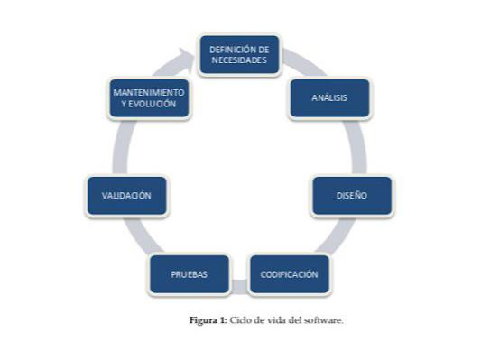

Números factoriales

Los números factoriales se utilizan sobre todo en ​**combinatoria​**, para calcular combinaciones y permutaciones. A través de la combinatoria, los factoriales también se suelen utilizar para calcular probabilidades.

L​a función factorial se representa con un signo de exclamación “​**!”** detrás de un número. Esta exclamación quiere decir que hay que multiplicar todos los números enteros positivos que hay entre ese número y el 1.

Para calcular el número 5 factorial el desarrollo es el siguiente:

1*2*3*4*5=

Pero, ¿cómo podemos calcular el 0 factorial? Bueno, esto no tiene sentido cuando aplicamos la norma de que hay que multiplicar todos los números enteros positivos entre el 0 y el 1, ya que 0 x 1 es 0.

Al final, por convenio se ha acordado que lo más útil es que el 0 factorial sea igual a 1. Por lo tanto 0! = 1

¿Qué es la teoría de la computabilidad?

La teoría de la computabilidad es la parte de la computación que estudia los problemas de decisión que pueden ser resueltos con un algoritmo

Características del algoritmo:

-Preciso: Debe indicar el orden de realización de paso y no puede tener ambigüedad

-Definido: Si se sigue dos veces o más se obtiene el mismo resultado.

-Finito: Tiene fin, es decir tiene un número determinado de pasos.

-Correcto: Cumplir con el objetivo.

-Debe tener al menos una salida y esta debe de ser perceptible -Debe ser sencillo y legible

-Eficiente: Realizarlo en el menor tiempo posible

-Eficaz: Que produzca el efecto esperado

Ejemplo:

PROBLEMA 1​: Determinar si un número dado es positivo o negativo. RESTRICCIONES: El número no puede ser cero.

DATOS DE ENTRADA: Número real.

DATOS DE SALIDA: La validación de si el número es positivo DOMINIO: Todos los número reales.

SOLUCIÓN:

1.- Solicitar cualquier número real

2.- Si el número dado es 0, regresa al punto 1

3.- No hay ningún problema sin números irracionales, naturales o cualquier conjunto ya que pertenecen a los números reales.

4.- Si el número dado es cualquier número real y diferente de cero se procede a:

5.- Si el nùmero es menor que 0 es negativo, ir al paso 7

6.- Si el número es mayor que 0 es positivo, ir al paso 7.

7.- Fin

Prueba de escritorio:

|  |  |  |
| --- | --- | --- |
| Iteración | Datos de entrada | Salida |
|  |  |  |
| 1 | 0 | - |
|  |  |  |
| 2 | 8 | 8 es positivo |
|  |  |  |
| 3 | -6 | -6 es negativo |
|  |  |  |

PROBLEMA 2​: Obtener el mayor de dos números dados.

RESTRICCIONES: Los números de entrada deben ser diferentes.

DATOS DE ENTRADA: Número real.

DATOS DE SALIDA: La impresión del número más grande. DOMINIO: Todos los número reales.

SOLUCIÓN:

1.- Dar un primer número real.

2.- Dar un segundo número real.

3.- Si ambos números dados son iguales, regresa al punto 2

4.- Si el número dado en el paso 2 es diferente al dado en el paso 1 se procede a lo siguiente:

5.- Si el número del paso 1 (P1) > Número del paso 2 (P2), entonces ir al paso 7 porque (P1) >

(P2)

6.- Si el número del paso 2 (P2) > Número del paso 1 (P1), entonces ir al paso 7 porque (P2) >

(P1)

7.- Fin

Prueba de escritorio:

|  |  |  |  |
| --- | --- | --- | --- |
| Iteración | x | y | Salida |
|  |  |  |  |
| 1 | 3 | 4 | 4>3 |
|  |  |  |  |
| 2 | 7 | 2 | 7>2 |
|  |  |  |  |
| 3 | 2 | 7 | 2<7 |
|  |  |  |  |

Ejercicio 1

PROBLEMA: Seguir el algoritmo para obtener una figura

ENTRADA: Hoja tamaño carta en limpio, regla y lápiz.

SALIDA: Figura correcta.

Algoritmo

1. Dibuja una V invertida. Empieza desde el lado izquierdo, sube, y baja hacia el lado derecho, no levantes el lápiz.
2. Ahora dibuja una línea en ángulo ascendente hacia la izquierda. Debe cruzar la primera línea más o menos a 1/3 de la altura. Todavía no levantes el lápiz del papel.
3. Ahora, dibuja una línea horizontal hacia la derecha. Debe cruzar la V invertida más o menos a 2/3 de la altura total. Sigue sin levantar el lápiz.
4. Dibuja una línea en un ángulo descendente hasta el punto de inicio. Las líneas deben unirse.
5. Ahora ya puedes levantar el lápiz del papel. Has terminado la estrella de 5 puntas

i

Ejercicio 2

PROBLEMA: Seguir el algoritmo para obtener una figura

ENTRADA: Hoja tamaño carta en limpio, regla y lápiz.

SALIDA: Figura correcta.

Algoritmo

1. Empieza dibujando un círculo con un compás. Coloca un lápiz en el compás. Coloca la punta del compás en el centro de una hoja de papel.
2. Ahora gira el compás, mientras mantienes la punta apoyada en el papel. El lápiz dibujará un círculo perfecto alrededor de la punta del compás.
3. Marca un punto en la parte superior del círculo con el lápiz. Ahora, coloca la punta del compás en la marca. No cambies el radio del compás con que hiciste el círculo.
4. Gira el compás para hacer una marca en el propio círculo hacia la izquierda. Haz una marca también en el lado derecho.
5. Ahora, coloca la punta del compás en uno de los puntos. Recuerda no cambiar el radio del compás. Haz otra marca en el círculo.
6. Continúa moviendo la punta del compás a las otras marcas, y continúa hasta que tengas 6 marcas a la misma distancia unas de otras. Ahora, ya puedes dejar tu compás a un lado.
7. Usa una regla para crear un triángulo que empiece en la marca superior del círculo. Coloca el lápiz en la marca superior. Ahora dibuja una línea hasta la segunda marca por la izquierda. Dibuja otra línea, ahora hacia la derecha, saltándote la marca de la parte más baja. Complementa el triángulo con una línea hacia la marca superior. Así completarás el triángulo.
8. Crea un segundo triángulo empezando en la marca en la base del círculo. Coloca el lápiz en la marca inferior. Ahora conéctala con la segunda marca hacia la izquierda. Dibuja una línea recta hacia la derecha, saltándote el punto superior.

Completa el segundo triángulo dibujando una línea hasta la marca en la parte inferior.

1. Borra el círculo. Has terminado de dibujar tu estrella de 6 puntos.

ENTRADA: Hoja tamaño carta en limpio, regla y lápiz.

SALIDA: Figura correcta.

Algoritmo

1. Empieza dibujando un círculo con un compás. Coloca un lápiz en el compás. Coloca la punta del compás en el centro de una hoja de papel.
2. Ahora gira el compás, mientras mantienes la punta apoyada en el papel. El lápiz dibujará un círculo perfecto alrededor de la punta del compás.
3. Marca un punto en la parte superior del círculo con el lápiz. Ahora, coloca la punta del compás en la marca. No cambies el radio del compás con que hiciste el círculo.
4. Gira el compás para hacer una marca en el propio círculo hacia la izquierda. Haz una marca también en el lado derecho.
5. Ahora, coloca la punta del compás en uno de los puntos. Recuerda no cambiar el radio del compás. Haz otra marca en el círculo.
6. Continúa moviendo la punta del compás a las otras marcas, y continúa hasta que tengas 6 marcas a la misma distancia unas de otras. Ahora, ya puedes dejar tu compás a un lado.
7. Usa una regla para crear un triángulo que empiece en la marca superior del círculo. Coloca el lápiz en la marca superior. Ahora dibuja una línea hasta la segunda marca por la izquierda. Dibuja otra línea, ahora hacia la derecha, saltándote la marca de la parte más baja. Complementa el triángulo con una línea hacia la marca superior. Así completarás el triángulo.
8. Crea un segundo triángulo empezando en la marca en la base del círculo. Coloca el lápiz en la marca inferior. Ahora conéctala con la segunda marca hacia la izquierda. Dibuja una línea recta hacia la derecha, saltándote el punto superior.

Completa el segundo triángulo dibujando una línea hasta la marca en la parte inferior.

1. Borra el círculo. Has terminado de dibujar tu estrella de 6 puntos.

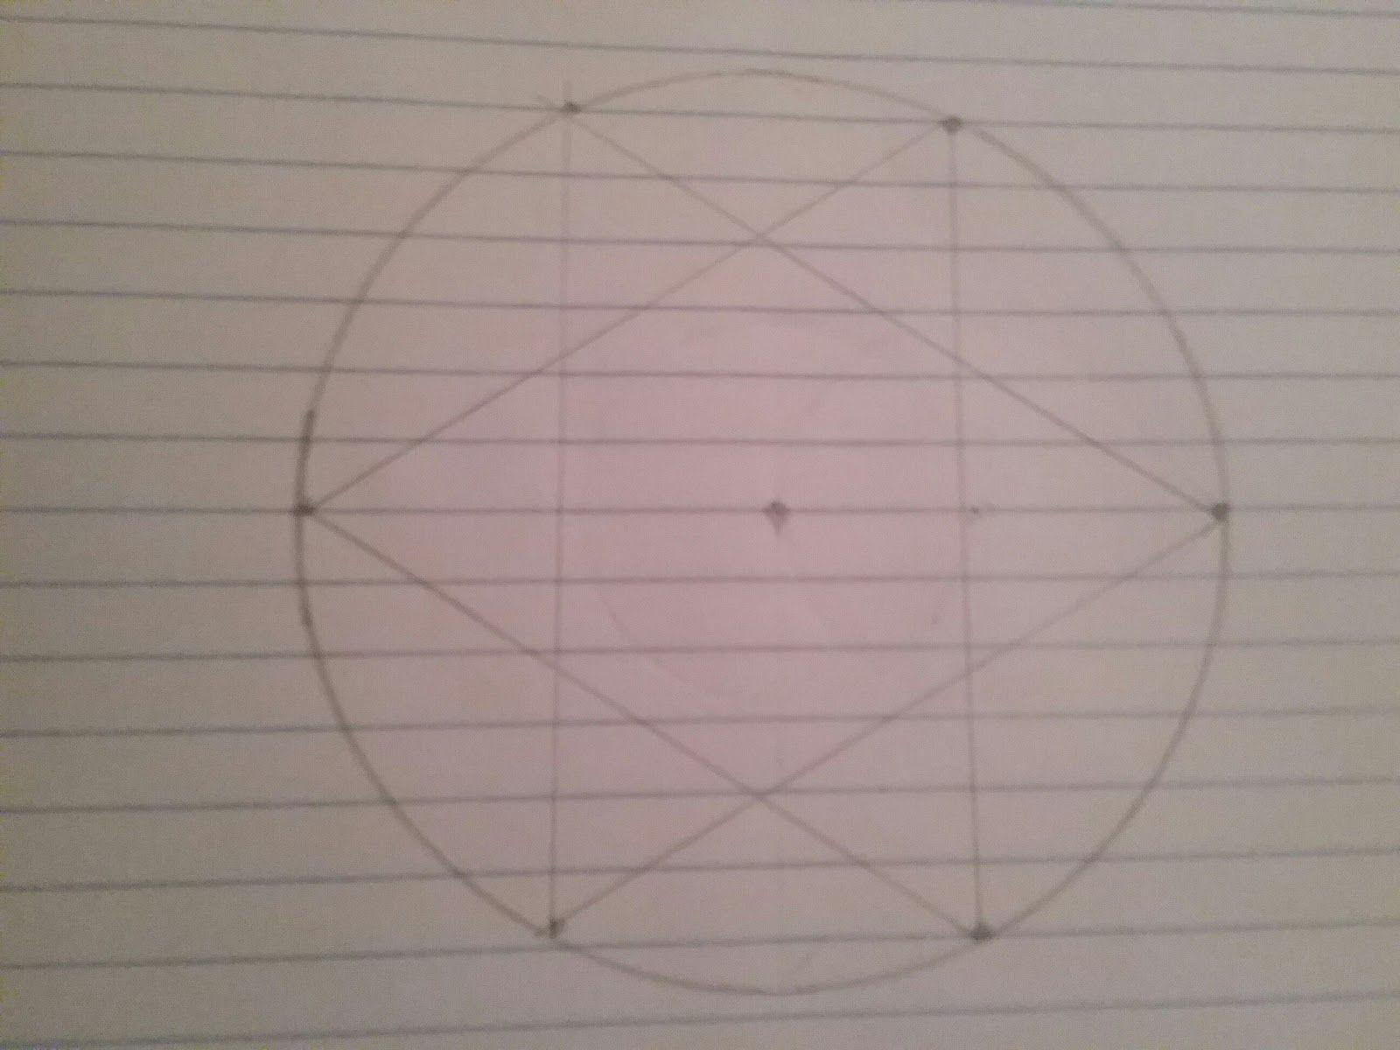

TAREA:

1. Calcular el volumen de un cilindro a partir del radio de la base y la altura. (Hacer uso de la fórmula V r h2 = π).

Solución:

1.- Solicitar un cilindro con sus respectivos valores.

2.- Hallar​el radio “r” de cualquier base circular, ya que ambas son del mismo tamaño.

3.- Calcula el área de la base circular. Utiliza la fórmula:​**A = π(r​2​).**

4.- Hallar la altura “h” del cilindro.

5.- Introduce la siguiente fórmula: ​**V=** **​π(r​2​)(h)​**sustituyendo los valores respectivamente.

6.- Expresa la respuesta en unidades cúbicas ya que el volumen es una medida de un espacio tridimensional.

7.- Fin.

Prueba de escritorio:

(Las unidades se encuentran en centímetros, por lo que los datos de salida serán arrojados en cm​3​y π sustituido por: 3.14)

|  |  |  |  |
| --- | --- | --- | --- |
| Iteración | 2 | 2​ | Salida |
| A = π(r)​ | V= ​π(r​)(h) |
| 1 | 2 | 2​ | 3 |
| A= π(3)​ | V=π(3)​(7) | V=197.82 cm​ |
| 2 | 2 | 2​ | 3 |
| A= π(4)​ | V=π(4)​(8) | V=401.92 cm​ |
| 3 | 2 | 2​ | 3 |
| A= π(5)​ | V=π(5)​(9) | V=706.5 cm​ |

2) Calcular la distancia entre dos puntos. (Sea P1 (a1, b1) y P2 (a2, b2), hacer uso de:

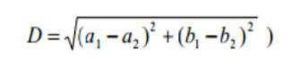

Solución:

1.- Solicitar los valores de los puntos P1 y P2

2.- Si los valores de a1 y b1 son iguales a 0 es válida ya que es la distancia de dos puntos dentro de un plano, además que es una diferencia dentro de una potencia al cuadrado.

3.- Sustituir los valores en los puntos correspondientes.

4.- Hacer ÚNICAMENTE las operaciones que nos indican al INTERIOR de cada paréntesis

5.- Elevar al cuadrado los resultados de la sustracción de cada paréntesis.

6.- Hacer la suma de los cuadrados dentro de la raíz

7.- Aplicar la raíz

8.- Fin.

|  |  |  |  |  |
| --- | --- | --- | --- | --- |
| Iteración | Puntos | Operación | | Salida |
|  |  |  |  |  |
| 1 | P1(3,2) P2(5,3) | 2​ | 2 | √5 |
| √(3-5)​ | +(2-3)​ |
| 2 | P1(2,1) P2(6,3) | 2​ | 2 | 2√5 |
| √(2-6)​ | + (1-3)​ |
| 3 | P1(1,2) P2(3,4) | 2​ | 2 | 2√2 |
| √(1-3)​ | + (2-4)​ |

1. Leer 2 números y verificar si son divisibles, o el resultado no existe, o es infinito. (Considere que los números deben ser enteros)

Solución:

1.- Solicitar dos números enteros.

2.- Si el denominador o divisor es igual a 0 entonces el cociente no existe, volver al paso 1.

3.- Si el numerador o dividendo es igual a 0 entonces el cociente es cero, volver al paso 1.

4.- Determinar qué número será el dividendo y el divisor.

4.- Si los dos números dados son diferentes de 0 efectuar la división.

5.- Verificar si el cociente o resultado es divisible o infinito.

6.- Fin

Prueba de escritorio

|  |  |  |  |
| --- | --- | --- | --- |
| Iteración | Dividendo o | Divisor o | Salida |
|  | numerador | denominador |  |
|  |  |  |  |
| 1 | 2 | 4 | 0.5 |
|  |  |  |  |
| 2 | 4 | 2 | 2 |
|  |  |  |  |
| 3 | 1 | 3 | 0.3333 |
|  |  |  |  |

4) Leer un número y verificar si un número es par o impar.

Solución:

1.- Solicitar cualquier número entero

2.- Si tiene divisor 2 y el residuo es 0, es par.

3.- Si el residuo de la división es un número diferente de 0 es impar.

4.- Fin

Prueba de escritorio

|  |  |  |  |
| --- | --- | --- | --- |
| Iteración | Número dado | Operación y Residuo: | Salida |
|  |  |  |  |
| 1 | 4 | 4/2=2 R=0 | Par |
|  |  |  |  |
| 2 | 12 | 12/2=6 R=0 | Par |
|  |  |  |  |
| 3 | 26 | 26/2=13 R=0 | Par |
|  |  |  |  |

1. Leer del número 1 al 50 e indicar cuáles números son múltiplos de 3 Solución :

1.- Solicitar números del 1 al 50.

2.- Si los números dados son mayores a 50 regresa al punto 1.

3.- Operar el número dado con divisor 3, si el resultado es exacto con Residuo = 0 es múltiplo de

3

4.- Si el resultado es un número con decimales no es un múltiplo de 3

5.- Fin

Prueba de escritorio

|  |  |  |  |  |
| --- | --- | --- | --- | --- |
| Iteración | Número dado | Operación | | Salida |
|  |  |  | |  |
| 1 | 45 | 45/3= 15 | | Si es múltiplo de 3 |
|  |  |  |  |  |
| 2 | 32 | 32/3= | 10.66 | No es múltiplo de 3 |
|  |  |  |  |  |
| 3 | 27 | 27/3= | 9 | Si es múltiplo de 3 |
|  |  |  |  |  |